**مذكرات الوحدة الثالثة من المقطع الخامس**

**للسنة الخامسة**



لوحة القيادة الأسبوعية

|  |  |  |  |  |  |
| --- | --- | --- | --- | --- | --- |
| **الأنشطة** | | | **المحتوى** | **مستوى من الكفاءة الختامية** | |
| **لغة عربية** | **فهم المنطوق و التعبير الشفوي** | **النص المنطوق** | **ماذا يدخل جوفنا من طعام ؟** | **يفهم خطابات منطوقة من النمط التفسيري الحجاجي و يتجاوب معها في سياقات متنوعة .** | |
| **الأساليب** | **بالإضافة إلى** | **يتواصل مشافهة و كتابة بلغة سليمة في وضعيات خطابية دالة** | |
| **الرصيد اللغوي** | **معاني العبارات** |
| **القراءة** | **أحسن الأطباء** | **يقرأ نصوصا من مختلف الأنماط مع التركيز عل النمطين التفسيري و الحجاجي تتكون من مائة و عشرين إلى مائة و خمسين كلمة مشكولة جزئيا قراءة مسترسلة واعية و يفهمها** | |
| **فهم المكتوب و التعبير الكتابي** | **المحفوظات** | **على الخوان** |
| **التراكيب النحوية** | **المضاف و المضاف إليه** |
| **الصيغ الصرفية** | **/** |
| **الظواهر الاملائية** | **علامات التأنيث في الأسماء** |
| **المطالعة** | **قضايا صحية** |
| **التعبير الكتابي** | **إنتاج كتابي** | **تلخيص نص** | **يتواصل كتابة بنصوص منسجمة من مختلف من مختلف الانماط و ينجز مشاريع كتابية لها دلالات إجتماعية** | |
| **المشروع** | **بطاقة توعوية** |
| **رياضيات** | | | **أجند معارفي + الحصيلة** | **يجند و يوظف الموارد المكتسبة في مختلف الميادين لحل مشكلات للوقوف على مدى اكتساب التلاميذ للمعارف و الاجراءات و كذا الصعوبات و الأخطاء** |
| **علاقات حسابية بين الاعداد العشرية** | **يحل مشكلات بتجنيد معارفه المتعلقة بتعيين الاعداد الطبيعية و العشرية و قراءتها و كتابتها و مقارنتها و ترتيبها و استعمال العلاقات بينها و استعمال المعلومات الموجودة في كتابتها.** | |
| **تربية اسلامية** | | | **حب الأسرة** | **يمارس المتعلم في محيطه الاداب الاسلامية المكتسبة في الجوانب المتعلقة بالسلوكات الفردية م الأسرية و الاجتماعية و البيئية** | |
| **تربية مدنية** | | | **إدماج و تقويم** | **يمارس المتعلم مواطنته من خلال تفاعله الايجابي مع مشكلات تخص الحقوق و الواجبات** | |
| **تربية علمية** | | | **حاجات النبات للاملاح المعدنية** | **يساهم في المحافظة على المحيط بسلوك دائم يحافظ على نوعية الهواء و كيفية التخلص من النفايات والتعامل السليم تجاه الحيوانات والنباتات في أوساط عيشها.** | |
| **تاريخ** | | | **مقاومة الأمير عبد القادر** | **ينطلق من سندات مرجعية للتعبير عن اعتزازه بمآثر و بطولات شعبية أثناء المقاومة الشعبية و التحريرية من أجل استرجاع السيادة الوطنية** | |
| **جغرافيا** | | | **نشاط السكان الاقتصادي** | **يربط العلاقة بين استغلال الانسان للموارد الطبيعية و أثرها على التنمية** | |
| **تربية فنية** | **تشكيلية** | | **الخط العربي**  **(الكوفي)** | **يصمم زخرفة فرديا أو جماعيا مع توظيف الخط الكوفي و ملونا وفق قاعدة المكملات (التضاد الاني) و يساهم في جمال البيئة و المحيط .** | |
| **موسيقية** | | **/** | **/** | |
| **تربية بدنية** | | | **ربط الجري بالرمي** | **ينجز الحركات القاعدية المرتبطة بالرمي و الوثب و الجري التي يتطلبها الموقف بطريقة سليمة** | |

**مذكرة بيداغوجية في اللغة العربية**

**السنة الخامسة**

**المقطع** : التغذية و الصحة **النص المنطوق:** ماذا يدخل جوفنا من طعام ؟

**الميدان**: فهم المنطوق و التعبير الشفوي **النشاط** : فهم المنطوق **الحصة** : 01 **المدة** : 45 د

**موارد معرفية :** التغذية و الصحة

**موارد منهجية:** يلاحظ السمات الرئيسية للغة العربية و كيفية استخدامها من خلال محاكاة النطق ـ توقع المعنى من خلال المفاتيح اللغوية (السياق و الصور التي تساعد على فهم المعنى). استخدام جمل تامة المعنى ـ الاستهلال ـ سلامة وضعية الجسم .

**الكفاءة الختامية :** يفهم نصوصا يغلب عليها النمطان الحجاجي و التفسيري و يتجاوب معها

**مركبات** **الكفاءة :** يرد استجابة لما يسمع ، يتفاعل مع النص المنطوق ، يحلل معالم الوضعية التواصلية ، يقيم مضمون النص المنطوق ـ يتواصل مع الغير ، يفهم حديثه ، يقدم ذاته و يعبر عنها .

**مؤشرات الكفاءة :** يحسن الاصغاء ،يميز خصائص النمط التفسيري و الحجاجي (روابط منطقية ،استنتاجية....)

**القيم** : تعزيز الثقافة الصحية و تنمية روح المبادرة و التبرع و انتهاج سلوكات ايجابية في التغذية السليمة .

**الهدف التعلمي :** يفهم ما يسمع و يتجاوب معه

|  |  |  |  |
| --- | --- | --- | --- |
| المراحل | | الوضعيات التعلمية و النشاط المقترح | التقويم |
| مرحلة الانطلاق | | **السياق: نص الوضعية المشكلة الانطلاقية الأم من دليل الكتاب**  **السند : المشهد المتصدر للمقطع ص 76 و ص 85**  **استخراج المهمات باستعمال استراتيجية العصف الذهني و التركيز على المهمة.**  **المهمة :ـ يربطذ بين الأهمية البالغة للطعام الصحي و الحفاظ على صحة جسم الانسان و الوقاية من الأمراض.** | **يصوغ أجوبة تدل على فهم السؤال**  **يستعمل الرصيد اللغوي** |
| بناء التعلمات | فهم المنطوق | **أستمع و أجيب**  **ـ القاء النص المنطوق من طرف المعلم بطريقة نموذجية عن طريق التواصل البصري و الأداء الحسي.**  **تجزئة النص المنطوق قراءة ، و الاجابة عن الأسئلة المرفقة بالنص و يمكن التعديل عليها إضافة أو حذفا أو تغييرا .**  **ـ استخراج القيم من النص المنطوق**  **ـ مسرحة النص المنطوق و أجرأة الاحداث**  **ـ اكتشاف الجانب القيمي في النص المنطوق و التحاور حوله** | **يستمع إلى النص**  **تصدر عنه اشارات و ايحاءات تدل على اهتمامه بالموضوع**  **يجيب بجمل تامة المعنى** |
| التدريب والاستثمار | التعبير الشفوي | **أشاهد و أتحدث : (كيف أعتني بجسمي ) ص 85**  **عرض الصورة (يمكن اضافة صور أخرى ) أمام التلاميذ.**   * **سم الأغذية في الصورة؟** * **أيها غذاء صحي و أيها غير صحي ؟** * **ماهي أضرار هذه الاطعمة ؟**   **استحضر ما سمعت في النص المنطوق و عبر عن المشهد.** | **بناء أفكار جديدة تدعم ما ورد في النص النص المنطوق**  **يقارن و يقابل المعلومات الواردة في النص مع السندات البصرية المرفقة.**  **تقويم الانجاز** |
| **ـ حل التمرين الاول من كراس النشاطات (أتذكر و أجيب ) ص 56 . (شفهيا)** | **ينجز التمرين شفهيا** |

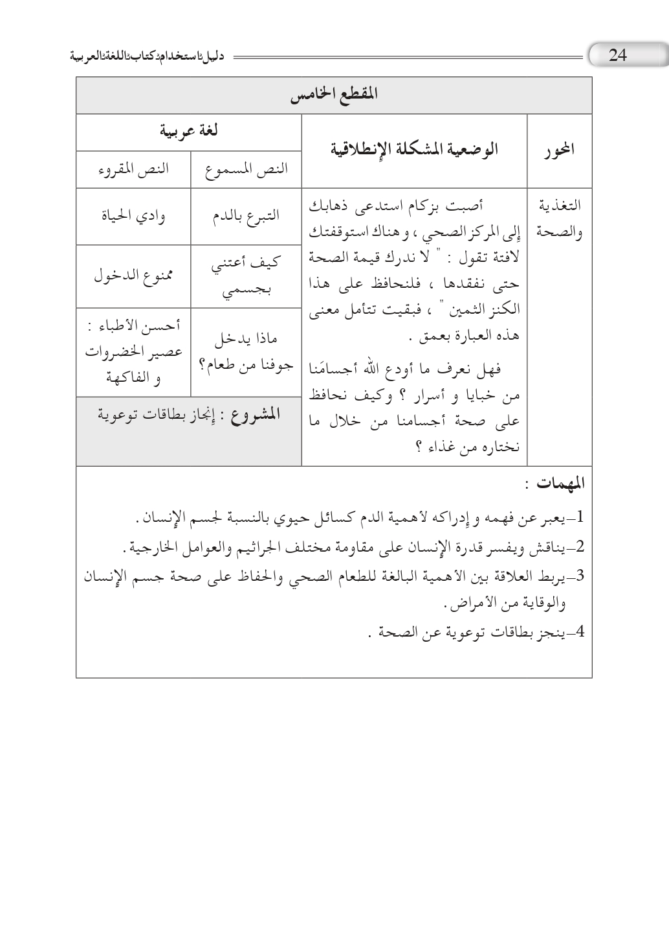

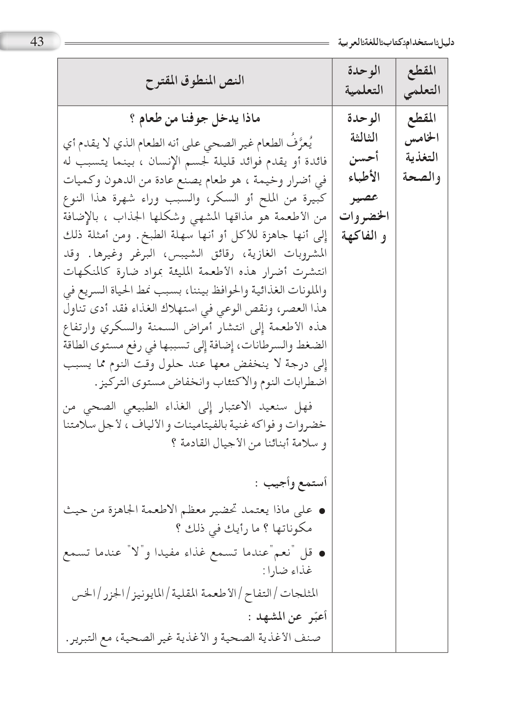

**مذكرة بيداغوجية في اللغة العربية**

**السنة** **الخامسة**

المقطع : التغذية و الصحة النص المنطوق: ماذا يدخل جوفنا من طعام ؟

الميدان: التعبير الشفوي النشـــــــــاط : تعبير شفوي (صيغ) الحصة : 02 المدة : 45 د

موارد معرفية: بالإضافة إلى

موارد منهجية : توظيف التراكيب و حسن استعمالها ـ ابداء الرأي ـ عدم التناقض ـ استغلال السندات التوضيحية ـ اقتراح حل ـ مستوى الصوت.

الكفاءة الختامية : يتواصل شفويا في وضعيات تفسيرية و حجاجية دالة

مركبات الكفاءة : ـ يتواصل مع الغير ، يفهم حديثه ، يقدم ذاته و يعبر عنها .

مؤشرات الكفاءة : يستخدم الروابط اللغوية و الأدوات المناسبة للتفسير ، يراعي التسلسل المنطقي للأفكار ، يختار الحجج المناسبة للتأييد و التفنيد ، يوظف أدوات التعليل المناسبة .

القيم : تعزيز الثقافة الصحية و تنمية روح المبادرة و التبرع و انتهاج سلوكات ايجابية في التغذية السليمة . .

الهدف التعلمي : يعبر موظفا "بالإضافة إلى "

|  |  |  |
| --- | --- | --- |
| المراحل | الوضعيات التعلمية و النشاط المقترح | مؤشرات التقويم |
| مرحلة الانطلاق | **العودة الى النص المنطوق و أجرأة أحداثه (تناوله من حيث العنوان والاحداث و الشخصيات ، مكان الحدث، نهاية القصة .....)**  **طرح اسئلة موجهة**  **ـ اذكر بعض الأغذية و الأطعمة غير الصحية ؟** | يتذكر مضمون النص المنطوق  يجيب عن الأسئلة |
| بناء التعلمات | **بناء الجمل المحتوية على الصيغ المستهدفة بعد استخراجها عن طريق طرح السؤال :**  **ماهو السبب وراء شهرة هذا النوع من الأطعمة ؟**  **و السبب وراء شهرة هذا النوع من الأطعمة هو مذاقها المشهي و شكلها الجذاب بالإضافة إلى أنها جاهزة للأكل أو أنها سهلة الطبخ.**  **قراءة السند من طرف أحد التلاميذ بعد تدوينه و تلوين الصيغة المستهدفة**  **يقوم المعلم بشرح الصيغة " بالإضافة إلى "**  **نستعمل الصيغة " بالإضافة إلى " عند إضافة جمل متسلسلة لتجنب كثرة الربط بالواو .**  **تثبيت الصيغة بوضعيات أخرى**  **يعطي المعلم أمثلة للتلاميذ لتثبيت الصيغة**  **يتحقق النجاح بالمداومة على مؤاجعة الدروس بالاضافة إلى العزيمة و الاصرار**  **يطلب من التلاميذ إعطاء جمل بها الصيغة**  **جد لكل جملة من المجموعة 1 ما يناسبها من المجموعة 2 مستعملا بالاضافة إلى**  **يمكن للمعلم توظيف استراتيجية النصف الثاني (تم شرحها مسبقا )**  **ـ تحوي الخضر و الفواكه الكثير من الفيتامينات بالاضافة إلى الألياف و الأملاح المعدنية**  **ـ يحتوي الكعك على كميات كبيرة من السكر بالإضافة إلى الملونات الغذائية**  **ـ نقي أجسامنا من الأمراض بتناول الغذاء الصحي بالإضافة إلى ممارسة الرياضة**  **ـ يعمل التفاح على تخليص الجسم من السموم بالإضافة إلى تقوية الأسنان و اللثة .** | يجيب عن الأسئلة  يكتشف الصيغة و يوظفها |
| استثمار | **يطرح المعلم أسئلة تستدعي الاجابة باستعمال الصيغة المكتشفة**  **انجاز النشاط أستعمل الصيغة ص 56 من دفتر النشاطات**  **تصحيح جماعي على السبورة ثم فردي على الكراس** | **يتدرب على استعمال الصيغ في وضعيات مشابهة و يستثمرها في وضعيات جديدة** |

**مذكرة بيداغوجية في اللغة العربية**

**السنة الخامسة**

المقطع : التغذية و الصحة النص المنطوق: ماذا يدخل جوفنا من طعام ؟

الميدان: التعبير الشفوي النشـــــــــاط : انتاج شفوي الحصة : 03 المدة : 45 د

موارد معرفية : معاني العبارات + بالإضافة إلى

موارد منهجية : توظيف التراكيب و حسن استعمال الأساليب ـ ابداء الرأي ـ عدم التناقض ـ استغلال السندات التوضيحية ـ اقتراح حل ـ مستوى الصوت.

الكفاءة الختامية : يتواصل شفويا في وضعيات تفسيرية و حجاجية دالة

مركبات الكفاءة : ـ يتواصل مع الغير ، يفهم حديثه ، يقدم ذاته و يعبر عنها .

مؤشرات الكفاءة : يستخدم الروابط اللغوية و الأدوات المناسبة للتفسير ، يراعي التسلسل المنطقي للأفكار ، يختار الحجج المناسبة للتأييد و التفنيد ، يوظف أدوات التعليل المناسبة .

القيم : تعزيز الثقافة الصحية و تنمية روح المبادرة و التبرع و انتهاج سلوكات ايجابية في التغذية السليمة . .

الهدف التعلمي : التعبير شفويا عن التغذية الصحية .

|  |  |  |
| --- | --- | --- |
| المراحل | الوضعيات التعلمية و النشاط المقترح | مؤشرات التقويم |
| مرحلة الانطلاق | **السياق : الغذاء السليم أساس الصحة .**  **السند : من كتاب التلميذ ص 85**  **التعليمة : ـ قدم نصيحة لزملائك بخصوص الاطعمة ؟** | **يحسن الاستماع**  **يجيب عن الاسئلة** |
| بناء التعلمات | **يقدم المعلم للتلاميذ السند ص 85**  **يقدم المعلم للتلاميذ السند شرحا و توضيحا**  **بعطيهم التعليمة بعد شرحها**  **مسرحية طبيب المدرسة 1**  **تلميذ يرتدي مئزرا و نظارة و يحمل سماعة (دور الطبيب )**  **يدخل عليه تلاميذ مرضى و بعد فحصهم يقدم لهم نصائح**  **مسرحية الأطعمة 2**  **مجموعة من التلاميذ تمثل الأطعمة غير الصحية (بسكويت . شيبس .شكولاطة.مشروبات...**  **مجموعة من التلاميذ تمثل الأطعمة الصحية (خضر فواكه حليب ....)**  **تلميذ في الوسط في حيرة أيها يختار**  **تحاول كل مجموعة إغراءه بما لديها**  **الاطعمة غير الصحية (شكلها.طعمها .جهوزيتها....)**  **الاطعمة الصحية (فوائدها للجسم )**  **في الأخير يختار الاطعمة الصحية و يلتفت الى زملائه ناصحا لهم**  **يحث المعلم التلاميذ على توظيف الصيغة المدروسة و معاني العبارات** | **يستقي معلومات بالاعتماد على سندات**  **يعبر عن الصور بالاعتماد على الاسئلة التوجيهية**  **يوظف الصيغ**  **يربط بين الأفكار و يدمجها** |
| استثمار | **بناء أفضل تعبير جماعيا و قراءته** | **ابداء الرأي** |

**مذكرة بيداغوجية في اللغة العربية**

**السنة الخامسة**

المقطع : التغذية و الصحة النص المكتوب: أحسن الأطباء

الميدان: فهم المكتوب النشاط : قراءة (أداء + فهم + إثراء اللغة) الحصة : 04 المدة : 45 د

موارد معرفية: أحسن الأطباء موارد منهجية: قراءة جهرية للنصوص و فهمها ـ استخدام مفاتيح القراءة لفهم المعنى ـ فهم العبارات من سياقها ـ يحلل و يصنف و يرتب الافكار ـ يوازن و يقارن لاستخلاص الاحكام ـ يلاحظ و يفسر و يبرر ـ مراعاة أدوات الترقيم ـ القراءة الإيقاعية .

الكفاءة الختامية : يقرأ نصوصا يغلب عليها النمطان التفسيري و الحجاجي قراءة تحليلية سليمة و يفهمها

مركبات الكفاءة : ـ يفهم ما يقرأ و يعيد بناء المعلومات الواردة في النص المكتوب ، يستعمل المعلومات الواردة في النص و يستعمل إستراتيجية القراءة ، يقيم مضمون النص المكتوب .

مؤشرات الكفاءة : ـ يلتزم بقواعد القراءة الصامته ، يحترم شروط القراءة المسترسلة و يعبر عن فهمه لمعاني النص ، يميز خطاطة النص التفسيري .

القيم : تعزيز الثقافة الصحية و تنمية روح المبادرة و التبرع و انتهاج سلوكات ايجابية في التغذية السليمة . .

الهدف التعلمي : يفهم المعنى الظاهر من النص و معاني مفرداته و يقرأ باحترام تقنيات القراءة.

|  |  |  |
| --- | --- | --- |
| المراحل | الوضعيات التعلمية و النشاط المقترح | مؤشرات التقويم |
| مرحلة الانطلاق | **السياق : ما هي مضار الأطعمة غير الصحية ؟**  **السند : تصورات التلاميذ + الصورة ص 86**  **التعليمة : كيف نحمي أجسامنا من الأمراض ؟** | **يُحْسِنُ الاستماع**  **يجيب عن الأسئلة** |
| بناء التعلمات | **فتح الكتاب و ملاحظة الصورة المصاحبة للنص ص 86.**  **ماذا تشاهد في الصورة ؟ ماذا تخبرك الصورة ؟**  **محاورة التلاميذ و تسجيل تصوراتهم**  **ـ قراءة صامته من طرف التلاميذ**  **طرح سؤال أو اثنين لاختبار مدى الفهم الشخصي البطاقة الصفراء ص 87**  **قراءة النص قراءة نموذجية من طرف المعلم مستعملا الايحاء لتقريب المعنى.**  **تداول التلاميذ على القراءة فقرة/ فقرة (البداية بالمتمكنين حتى لا يدفع المتأخرين إلى ارتكاب الأخطاء)**  **تذليل الصعوبات أثناء القراءة و شرح المفردات الجديدة و توظيفها في جمل .**  **مناقشة التلاميذ لفحوى النص و المعنى الظاهري له بطرح الأسئلة المرافقة للنص ص 87 (البطاقة الصفراء و الخضراء )**   * **تقييم النص المكتوب (استخراج بعض القيم )** * **إختتام القراءة بالمعلم الصغير (منبر القراءة )**   **أثري لغتي ص 87 : جد لكل عبارة معناها**  **يكسب خبزه بعرق جبينه (يعتمد على نفسه لكسب الرزق)**  **يلعب بالنار (يعرض نفسه للخطر) ، هذه نقطة ارتكاز لنا(قاعدة لنا في العمل)**  **تصرف لا محل له من الاعراب (تصرف لا داعي له )، كلام فارغ (كلام غير مفيد)**  **نكتب تعبيرا على ضوء تعليمات معلمتنا (نكتب باتباع توجيهات معلمتنا)**  **يشق طريقه في الحياة (يتخطى الصعاب لينجح) يتمتع بنفس طويل (صبور)**  **أخذ بيده (ساعده) ابتلع الطعم (انطلت عليه الحيلة) أعطي الضوء الأخضر(سمح له )** | **يعبر عن الصور و المشاهد**  **يقرأ فقرات من النص قراءة صحيحة معبرة**  **يجيب عن أسئلة فهم النص**  **يوظف الكلمات الجديدة في جمل**  **يحدد الشخصيات**  **يثري رصيده اللغوي و المعرفي** |
| استثمار | **طرح أسئلة أخرى قصد الالمام بالموضوع**  **إنجاز التمرين في دفتر النشاطات المعنون بـ: أفهم النص ص 56** | **يجيب عن الاسئلة و يقدم افكارا اخرى ، ينجز الانشطة** |

**مذكرة بيداغوجية في اللغة العربية**

**السنة الخامسة**

المقطع : التغذية و الصحة النص المكتوب: أحسن الأطباء

الميدان: فهم المكتوب النشاط : قراءة (تعمق في النص) + تراكيب نحويةالحصة : 5+6 المدة : 90 د

موارد معرفية: المضاف و المضاف إليه موارد منهجية: قراءة جهرية للنصوص و فهمها ـ استخدام مفاتيح القراءة لفهم المعنى ـ فهم العبارات من سياقها ـ يحلل و يصنف و يرتب الافكار ـ يوازن و يقارن لاستخلاص الاحكام ـ يلاحظ و يفسر و يبرر ـ مراعاة أدوات الترقيم ـ القراءة الإيقاعية .

الكفاءة الختامية : يقرأ نصوصا يغلب عليها النمطان التفسيري و الحجاجي قراءة تحليلية سليمة و يفهمها

مركبات الكفاءة : ـ يفهم ما يقرأ و يعيد بناء المعلومات الواردة في النص المكتوب ، يستعمل المعلومات الواردة في النص و يستعمل إستراتيجية القراءة ، يطرح فرضيات و يبحث عن معلومات الواردة في النص ـ يقيم مضمون النص المكتوب .

مؤشرات الكفاءة : ـ يلتزم بقواعد القراءة الصامته ، يحترم شروط القراءة المسترسلة و يعبر عن فهمه لمعاني النص ، يميز خطاطة النص التفسيري .

القيم : تعزيز الثقافة الصحية و تنمية روح المبادرة و التبرع و انتهاج سلوكات ايجابية في التغذية السليمة . .

الهدف التعلمي : يتعمق في فهم معاني النص المكتوب ، يتعرف على المضاف و المضاف إليه و إعرابهما .

|  |  |  |
| --- | --- | --- |
| المراحل | الوضعيات التعلمية و النشاط المقترح | مؤشرات التقويم |
| مرحلة الانطلاق | طرح اسئلة بهدف استذكار أحداث النص المكتوب  محاورة التلاميذ حول الاحداث | يتذكر ما جاء في النص و يجيب عن الأسئلة |
| بناء التعلمات | **قراءة النص قراءة جهرية مسترسلة من طرف المعلم**  **يتداول التلاميذ على القراءة ، كل تلميذ يقرأ جزءا من النص (التركيز على الأداء)**  **تمييز و تحديد فقرات النص**  **طرح أسئلة التعمق في معنى النص (أسئلة ص 87 ـ البطاقة الحمراء)**  **تحديد الظاهرة النحوية المستهدفة**  **يستدرج الأستاذ التلاميذ للتوصل إلى الجمل التي تحوي الظاهرة المستهدفة**  **ـ استخراج السند : استخرج من النص ما يمتاز به عصير الليمون**  **أما عصير الليمون فيمتاز بخواصه الطبية ضد التسمم ، و يستعمل في وقف نزيف الأنف و علاج أضرار الشمس و تهدئة الأعصاب.**   * **ماهي الكلمة التي أضيفت لتبين نوع العصير ؟ النزيف؟الأضرار ؟** * **ما نوع هذه الكلمات ؟ هل هي معرفة أم نكرة؟ ما هي حركتها الاعرابية ؟** * **كيف نسميها ؟ و كيف نسمي الكلمة التي قبلها ؟**   **الشرح: يشرح المعلم المضاف و المضاف إليه و اعرابهما .**  **يقدم المعلم نموذجا للاعراب**  **استراتيجية جمع البطاقات : تعلم نشط**  **يضع المعلم بطاقات ممغنطة بها كلمات على السبورة، يطلب من التلاميذ تشكيل جمل بها المضاف و المضاف إليه ( عرف ـ فوائد ـ التلاميذ ـ الخضر) (جس ـ نبض ـ الطبيب ـ القلب)...**  **استنباط القاعدة**  **المضاف إسم نسب إلى اسم بعده فتخصص و عرف بسبب هذه النسبة ، و يسمى الاسم الذي بعد المضاف مضافا إليه**  **يعرب المضاف حسب موقعه في الجملة ، أما المضاف إليه فهو دائما مجرورا .** | يقرأ قراءة مسترسلة  يتعمق في فهم النص  يلاحظ الظاهرة و يميزها  يصدر أحكاما على وظيفة المركبات  يستنبط القاعدة |
| استثمار | **على دفتر النشاطات**  انجاز التمارين ص 57 | الانجاز الصحيح |

**مذكرة بيداغوجية في اللغة العربية**

**السنة الخامسة**

**المقطع :** التغذية و الصحة  **النص المكتوب:** أحسن الأطباء

الميدان: فهم المكتوب النشاط : قراءة (تعمق في النص) + إملاءالحصة : 7+8 المدة : 90 د

موارد معرفية: علامات التأنيث في الأسماء موارد منهجية: قراءة جهرية للنصوص و فهمها ـ استخدام مفاتيح القراءة لفهم المعنى ـ فهم العبارات من سياقها ـ يحلل و يصنف و يرتب الافكار ـ يوازن و يقارن لاستخلاص الاحكام ـ يلاحظ و يفسر و يبرر ـ مراعاة أدوات الترقيم ـ القراءة الإيقاعية .

الكفاءة الختامية : يقرأ نصوصا يغلب عليها النمطان التفسيري و الحجاجي قراءة تحليلية سليمة و يفهمها

مركبات الكفاءة : ـ يفهم ما يقرأ و يعيد بناء المعلومات الواردة في النص المكتوب ، يستعمل المعلومات الواردة في النص و يستعمل إستراتيجية القراءة ، يطرح فرضيات و يبحث عن معلومات الواردة في النص ـ يقيم مضمون النص المكتوب .

مؤشرات الكفاءة : ـ يلتزم بقواعد القراءة الصامته ، يحترم شروط القراءة المسترسلة و يعبر عن فهمه لمعاني النص ، يميز خطاطة النص التفسيري .

القيم : تعزيز الثقافة الصحية و تنمية روح المبادرة و التبرع و انتهاج سلوكات ايجابية في التغذية السليمة . .

الهدف التعلمي : يحدد المجموعات الانشائية للنص ، يتعرف على علامات التأنيث في الأسماء .

|  |  |  |
| --- | --- | --- |
| المراحل | الوضعيات التعلمية و النشاط المقترح | مؤشرات التقويم |
| مرحلة الانطلاق | طرح اسئلة بهدف استذكار أحداث النص المكتوب  محاورة التلاميذ حول الاحداث | يتذكر مضمون النص المكتوب  يجيب عن الأسئلة |
| بناء التعلمات | **قراءة النص قراءة نموذجية من طرف المعلم**  **يتداول التلاميذ على قراءة فقرات النص فقرة فقرة**  **البداية بالمجيدين حتى لا يدفع بالبقية لارتكاب الأخطاء.**  **تجزئة النص و اختيار عناوين مناسبة لكل فقرة**  **تحديد الأفكار الجزئية و الفكرة العامة للنص**  **يمكن للاستاذ قراءة كل جزء على حده ثم استخراج فكرته ثم الانتقال للجزء الموالي.**  **تحديد الظاهرة المستهدفة**  **ـ تقديم السند ص 88 عن طريق القراءة النموذجية ثم القراءات الفردية**  **ـ استخرج من السند الكلمات المؤنثة**  **ـ ماهي العلامات التي دلت على تأنيثها ؟**  **استنباط القاعدة:**  **علامات تأنيث الأسماء ثلاث تتصل بآخر الأسماء و هي :**  **تاء متحركة : فاكهة**  **ألف ممدودة : صفراء**  **ألف مقصورة : صغرى**  **قد يكون الاسم المؤنث خاليا من علامات التأنيث : مريم ـ سعاد** | **يقرأ قراءة مسترسلة**  **يجيب عن الأسئلة**  **يفسر و يدمج أفكار و معلومات**  **يميز علامات التأنيث**  **يستنبط القاعدة و يدونها** |
| استثمار | **انجاز تمرين الصرف ص 57 من دفتر النشاطات** | ينجز التمرين على دفتر النشاطات |

**مذكرة بيداغوجية في اللغة العربية**

**السنة الخامسة**

المقطع : التغذية و الصحة

الميدان : فهم المكتوب النشـــــــــاط : محفوظات الحصة : 09 المدة : 45 د

موارد معرفية : على الخوان موارد منهجية: الحفظ والأداء، تمثل المعاني ، التحكم في الالقاء و التفاعل.

مركبات الكفاءة : ـ يفهم ما يقرأ و يعيد بناء المعلومات الواردة في النص المكتوب ، يستعمل المعلومات الواردة في النص و يستعمل إستراتيجية القراءة . يقيم مضمون النص .

الكفاءة الختامية : يقرأ نصوصا يغلب عليها النمطان التفسيري و الحجاجي قراءة تحليلية سليمة و يفهمها

مؤشرات الكفاءة : ـ يؤدي أداء منغما مناسبا للمقام ، يتفاعل مع معاني النص الشعري .

القيم : تعزيز الثقافة الصحية و تنمية روح المبادرة و التبرع و انتهاج سلوكات ايجابية في التغذية السليمة . .

الهدف التعلمي : يقرأ نصوصا شعرية مكتوبة ، يفهم معاني أبيات المحفوظة ، يؤدي المحفوظة أداء معبرا .

|  |  |  |
| --- | --- | --- |
| المراحل | الوضعيات التعلمية و النشاط المقترح | مؤشرات التقويم |
| مرحلة الانطلاق | كيف نحافظ على صحة أجسامنا ؟ اذكر سلوكات سلبية في التغذية  يعرض المعلم صورا جميلة بواسطة جهاز العرض أو تعليق مشاهد لاكتشاف عنوان المحفوظة . | يستنتج معاني النص المدروس |
| بناء التعلمات | مرحلة التقديم و شرح المعنى الاجمالي :  ـ يكشف الاستاذ عن نص المقطوعة (ص 89) مكتوبة بشكل جميل وواضح بإضفاء الجانب الجمالي عليها (يمكن اعتماد المسجل أو جهاز العرض المسلاط)  ـ قراءة التلاميذ للمقطوعة قراءة صامته ثم طرح سؤال حول المعنى العام   * ماهو السلوك السلبي الذي تحدثت عنه القصيدة ؟   ـ قراءة المحفوظة كاملة من طرف المعلم (إلقاء شعريا )  شرح المفردات الصعبة   * من كاتب هذه القصيدة ؟ * استخرج العبارات التي تدل على أن الولد يأكل بنهم مفرط * من خلال قراءتك لأبيات القصيدة ، قدم نصيحة لزملائك     ـ قراءات فردية للأبيات من طرف التلاميذ  ـ حث التلاميذ و تدريبهم على الإلقاء الشعري بدل الإنشاد  ـ إجراء مسابقة لأحسن إلقاء شعري | يكتشف المحفوظة  ينصت للقراءة  يدرك المعنى الاجمالي و يجيب عن الأسئلة  يقرأ المحفوظة قراءة سليمة |
| استثمار | حفظ و أداء المحفوظة أداء معبرا عن معاني | يؤدي المحفوظة أداء سليما |

**مذكرة بيداغوجية في اللغة العربية**

**السنة الخامسة**

المقطع : التغذية و الصحة

الميدان : فهم المكتوب النشـــــــــاط : مطالعة الحصة : 10 المدة : 45 د

موارد معرفية: قضايا صحية (رواد: أبو بكر الرازي )

موارد منهجية: قراءة جهرية للنصوص و فهمها ـ استخدام مفاتيح القراءة لفهم المعنى ـ فهم العبارات من سياقها ـ يحلل و يصنف و يرتب الافكار ـ يوازن و يقارن لاستخلاص الاحكام ـ يلاحظ و يفسر و يبرر ـ مراعاة أدوات الترقيم ـ القراءة الإيقاعية .

الكفاءة الختامية : يقرأ نصوصا يغلب عليها النمطان التفسيري و الحجاجي قراءة تحليلية سليمة و يفهمها

مركبات الكفاءة : ـ يفهم ما يقرأ و يعيد بناء المعلومات الواردة في النص المكتوب ، يستعمل المعلومات الواردة في النص و يستعمل إستراتيجية القراءة ، يقيم مضمون النص المكتوب .

مؤشرات الكفاءة : ـ يلخص النص بشكل عام ، يتجاوز المعنى العام للنص إلى جزئياته ، يناقش قيم النص و عبره، يتدرب على المطالعة .

القيم : تعزيز الثقافة الصحية و تنمية روح المبادرة و التبرع و انتهاج سلوكات ايجابية في التغذية السليمة . .

الهدف التعلمي : يؤدي متمثلا معاني النص ، يستخلص العبر .

|  |  |  |
| --- | --- | --- |
| المراحل | الوضعيات التعلمية و النشاط المقترح | مؤشرات التقويم |
| مرحلة الانطلاق | هل تعرف أطباء و علماء مسلمين ؟  ابن سينا ـ الفارابي ـ أبوبكر الرازي | يتذكر مضمون النص المكتوب  يجيب عن الأسئلة |
| بناء التعلمات | 1/ يقرأ المعلم النص (رواد ) قراءة جهرية معبرة ص 92  2/ يقرأ المتعلمون النص قراءة بليغة مؤدية لمعانيه متفاعلة مع أحداثه  3/ التعمق أكثر في النص بتجاوز المعنى العام و التطرق إلى جزئياته و قيمه .   * من هو أبو بكر الرازي ؟ * ماهي مخترعاته ؟ * في أي سنة تم اختراع لقاح الجدري ؟ من اخترعه؟   توجيه التلاميذ إلى تحسين سلوكاتهم الغذائية و المحافظة على نظافة الأطعمة قبل تناولها . | يقرأ النص  يجيب عن اسئلة التعمق  يبني أفكارا جديدة |
| استثمار | يلخص النص و يستخرج القيم المستوحاة منه | يلخص نصا  يستخرج القيم |

**مذكرة بيداغوجية في اللغة العربية**

**السنة الخامسة**

**المقطع : التنمية المستدامة**

**الميدان : التعبير الكتابي النشـــــــــاط : انتاج كتابي (تدريب) الحصة : 11 المدة : 45 د**

**موارد معرفية : تلخيص نص موارد منهجية: احترام حجم المنتج ـ توظيف التراكيب و الصيغ ـ توظيف الاساليب المناسبة ـ الاستهلال و الاستدلال ـ توظيف علامات الترقيم ـ تلاؤم الأفكار مع الموضوع ـ إبداء الرأي ـ ينجز مهاما متعددة وفق تعليمات .**

**الكفاءة الختامية : ينتج كتابة نصوصا من ثمانية إلى عشرة أسطر يغلب عليها النمطان التفسيري و الحجاجي في وضعيات تواصلية دالة.**

**مركبات الكفاءة : يتعرف على مختلف أشكال الحروف و الضوابط للكتابة بالعربية ، يتحكم في مستويات اللغة الكتابية ، ينتج منصوصات حسب وضعية التواصل .**

**مؤشرات الكفاءة : يتدرب على تجنيد الموارد المكتسبة للتعبير كتابيا في وضعيات تواصلية دالة ، يستخدم التفاسير و الحجج المناسبة للعرض، يحترم شروط العرض**

**القيم : تعزيز الثقافة الصحية و تنمية روح المبادرة و التبرع و انتهاج سلوكات ايجابية في التغذية السليمة . .**

**الهدف التعلمي : يعبر كتابيا في وضعيات تواصلية دالة موظفا مكتسباته .**

|  |  |  |
| --- | --- | --- |
| المراحل | الوضعيات التعلمية و النشاط المقترح | مؤشرات التقويم |
| **مرحلة الانطلاق** | **ما معنى التلخيص ؟**  **هل يفسد المعنى بالتلخيص؟** | **يجيب عن الأسئلة** |
| **بناء التعلمات** | **1/ تقديم النص ص 58 من دفتر النشاطات**  **قراءة النص من طرف بعض التلاميذ**  **شرح بعض المعاني**   * **حدد المعاني الأساسية في النص** * **أعد صياغة النص مستغنيا عن العبارات التي ليس لها تأثير على المعنى الأساسي (التكرار ، الصفات ، المرادفات ، الأمثلة التوضيحية ، التشبيه و غيره...)** | **يستخرج معلومات من سند**  **يحدد معاني اساسية**  **يعيد صياغة النص** |
| **استثمار** | **التلخيص**  **لقد خلق الله لنا الغذاء لحاجة أجسامنا إليه و لاننا لا نستطيع أن نقاوم لذة الأطعمة**  **الانسان يحتاج إلى العناصر الغذائية التي تأتي من الطعام ، و تختلف حاجيات الانسان حسب عمره و جنسه و عمله ، لكن الاسراف في تناول كميات كبيرة من الطعام يسبب المرض و يكون سبب ذلك التوتر أو توفر المنتجات الغذائية اللذيذة.** | **يتدرب على كتابة تقرير وفق عناصر محددة** |

**مذكرة بيداغوجية في التربية الاسلامية**

**السنة الخامسة**

المقطع الأول الحصة : 1 + 2 المدة: 45 د

الميدان: تهذيب السلوك .

موارد معرفية : حب الأسرة موارد منهجية : التقيد بالأحكام ـ التصرف بشكل مناسب في الوضعيات

الكفاءة الختامية : يمارس المتعلم في محيطه الاداب الاسلامية المكتسبة في الجوانب المتعلقة بالسلوكات الفردية م الأسرية و الاجتماعية و البيئية

مركبات الكفاءة: المعرفة الخاصة بالسلوكات ـ معرفة وضعيات التطبيق ـ التطبيق و الممارسة ـ التبرير بأدلة شرعية .

مؤشرات الكفاءة: يذكر واجباته نحو أسرته ، و يستدل بالنص الشرعي.

الهدف التعلمي : التحلي بحب الاسرة و طاعة الوالدين .

|  |  |  |
| --- | --- | --- |
| المراحل | الوضعيات التعلمية و النشاط المقترح | مؤشرات التقويم |
| مرحلة الانطلاق | الوضعية المشكلة الانطلاقية (الأم) تقديم الوضعية  وعرض المهمات واجراء حوار بسيط حولها والتركيزعلى  المهمة: حب الأسرة | يستمع باهتمام  يعطي فرضيات للاجابة |
| بناء التعلمات | قراءة الوضعية ص 62 و الكتب مغلقة  فتح الكتاب و قراءة السند من طرف تلميذ أو اثنين  المناقشة :  كيف تكون الأسرة متماسكة و مترابطة ؟  صف لنا جو الحب الاسرة ؟  الأسرة المسلمة :  قراءة من الكتاب ص 63  حوار حول المعارف و الاستدلال عليها من القرآن الكريم  استنباط مظاهر التماسك   * الاحترام * المودة و الرحمة * التعاون * الطاعة   أتعلم :   * أسرتي فيها أتعلم الألفة والمحبة و أكتسب الأخلاق الحسنة * أسرتي متماسكة ، يعطف فيها الكبير على الصغير و يحترم الصغير الكبير * جعل الاسلام عقوق الوالدين من أعظم الذنوب ، فالإنسان الذي لا يوجد فيه خير لأبويه ، يستحيل أن يوجد فيه خير للآخرين. | ابراز القيم الأخلاقية الحسنة  مطابقة الممارسة للوضعيات  الاستدلال الموضوعي بالنصوص الشرعية  استنباط الخلاصة |
| استثمار | أتحقق من تعلماتي :  انجاز التمرين ص 63 على الكراس | يستظهر الحديث الشريف |

**مذكرة بيداغوجية في التربية المدنية**

**السنة الخامسة**

**الميدان:** الحياة المدنية المدة: 45 د

موارد معرفية :إدماج

الهدف التعلمي : يدمج تعلماته و يستثمرها في حل وضعيات

**التمرين الأول اختر الاجابة الصحيحة من بين الاحتمالات الآتية بالتسطير عليها :**

* المسؤولية هي أن تتحمل نتائج تصرفاتك

1)الايجابية فقط 2) السلبية فقط 3)الإيجابية و السلبية معا

* نجاح المتعلم في دراسته هو من مسؤولية

1)الأقارب 2) المتعلم ،الأساتذة و الأولياء 3)الأصدقاء

* المحافظة على نظافة المحيط من مسؤولية

1)الشرطة 2) البلدية 3)المواطنين

**التمرين الثاني أكمل الجدول :**

|  |  |  |
| --- | --- | --- |
| **التصرفات** | **من يتحمل المسؤولية** | **عواقبها** |
| إهمال الوالدين في تربية أبنائهما |  |  |
| تخلي الأبناء عن رعاية الآباء عند الكبر |  |  |
| عدم إتقان العامل لعمله |  |  |
| إهمال المتعلم لدروسه |  |  |

**وضعية إدماجية**

اجتمع الأطفال ذات يوم و قرروا أن يكتبوا رسالة لكل الكبار ( ص 43)

1. من كتب هذه الرسالة ؟ إلى من وجهت ؟ لماذا ؟

............................................................................................................................

............................................................................................................................

1. استنتج الحقوق التي طالب بها الأطفال في هذه الرسالة ، علام يدل ذلك ؟

............................................................................................................................

**التعليمة** : اكتب رسالة لأحد المسؤولين تطالب فيها بحق من حقوقك .

**مذكرة بيداغوجية في التربية العلمية**

**السنة الخامسة**

الميدان: الإنسان و المحيط الحصة : 1 المدة: 45 د

موارد معرفية : حاجة النبات الاخضر للاملاح المعدنية موارد منهجية : ـ الاستدلال العلمي ـ يقترح فرضيات و ينجز تجارب ـ ينتهج المسعى العلمي ـ الملاحظة العلمية ـ التعبير باللغة العلمية

الكفاءة الختامية : يساهم في المحافظة على المحيط بسلوك دائم ، يحافظ على نوعية الهواء و كيفية التخلص من النفايات و التعامل السليم تجاه الحيوانات و النباتات في أوساط عيشها .

مركبات الكفاءة: تمييز النباتات من حيث حاجتها للأملاح المعدنية.

مؤشرات الكفاءة: يميز أنواع الاملاح المعدنية و حاجة النبات لها و يميز توزع النباتات حسب حاجتها لهذه الاملاح .

القيم : المحافظة على البيئة و العناية بالنبات و المحيط. .

الهدف التعلمي : تمييز أنواع الأملاح المعدنية و حاجة النبات لها و توزع النباتات حسب هذه الحاجة.

|  |  |  |  |
| --- | --- | --- | --- |
| المراحل | | الوضعيات التعلمية و النشاط المقترح | مؤشرات التقويم |
| مرحلة الانطلاق | | المشكل المطروح  تقديم الوضعية ص 64 من كتاب التلميذ  طرح الاشكال :  ماهي الاملاح المعدنية التي يحتاجها النبات الأخضر لنموه؟ | يستذكر مكتسباته  يجيب عن الاسئلة |
| بناء التعلمات | | **ما تعلمته سابقا :**   1. **يسترجع التلاميذ بعض الموارد المنهجية المتعلقة بممارسة استدلال منطقي بسيط من خلال تفسير نتائج تجريبية و الاستنتاج .**   **يرسم المعلم الجدول ص 65 على السبورة دون تسجيل خانة النتائج (الكتب مغلقة )**  **مع كل تجربة يترك المعلم للتلاميذ اقتراح فرضيات النتائج و التفسير**  **يتم التوصل :**   * **الاملاح المعدنية ضرورية لنمو النبات الاخضر** * **الماء المقطر خال من الاملاح المعدنية** * **الماء ضروري لنمو النبات** * **الضوء ضروري لنمو النبات** * **ماء الحنفية يحتوي على أملاح معدنية**  1. **يستهدف اختبار قدرة التلميذ على الفهم ، الانتقاء من خلال انتقاء كلمات مناسبة لملأ فراغات جمل مقترحة عليه**   **ربط استنتاجات الجدول السابق و توظيفها في ملء الجدول الثاني**   * **يعود نمو النبات الاخضر إلى توفر الماء و الاملاح المعدنية و الضوء** * **يعود ذبول النبات الاخضر ثم موته إلى عدم وجود الماء** * **يعود عدم نمو النبات الاخضر إلى عدم وجود الاملاح المعدنية** * **يعود عدم نمو النبات الاخضر إلى عدم وجود الضوء** * **يعود نمو النبات الاخضر إلى توفر ماء الحنفية على أملاح معدنية** | يقدم فرضيات  يبحث و يوثق  يستخلص  يفسر |
|  | | **تحقق من تعلماتي**  **انجاز التمرين أسفل الصفحة 65**  **اختر الكلمات المناسبة مما يلي لملء الفراغات في العبارات التالية**  **خال ـ التربة ـ الأملاح المعدنية ـ الجذور** | يتحقق من تعلماته |
|  |  | |  |

**مذكرة بيداغوجية في التربية العلمية**

**السنة الخامسة**

الميدان: الإنسان و المحيط الحصة : 2 المدة: 45 د

موارد معرفية : حاجة النبات الاخضر للاملاح المعدنية موارد منهجية : ـ الاستدلال العلمي ـ يقترح فرضيات و ينجز تجارب ـ ينتهج المسعى العلمي ـ الملاحظة العلمية ـ التعبير باللغة العلمية

الكفاءة الختامية : يساهم في المحافظة على المحيط بسلوك دائم ، يحافظ على نوعية الهواء و كيفية التخلص من النفايات و التعامل السليم تجاه الحيوانات و النباتات في أوساط عيشها .

مركبات الكفاءة: تمييز النباتات من حيث حاجتها للأملاح المعدنية.

مؤشرات الكفاءة: يميز أنواع الاملاح المعدنية و حاجة النبات لها و يميز توزع النباتات حسب حاجتها لهذه الاملاح .

القيم : المحافظة على البيئة و العناية بالنبات و المحيط. .

الهدف التعلمي : تمييز أنواع الأملاح المعدنية و حاجة النبات لها و توزع النباتات حسب هذه الحاجة.

|  |  |  |
| --- | --- | --- |
| المراحل | الوضعيات التعلمية و النشاط المقترح | مؤشرات التقويم |
| مرحلة الانطلاق | **سأتعلم**  **تقديم الوضعية ص 66 من كتاب التلميذ**  **طرح الاشكال : يطرح المعلم الاشكال عن طريق الحوار و يسجل الفرضيات**  **ما الاملاح المعدنية المختلفة الضرورية لنمو النبات الاخضر؟ و كيف يعالج نقصها في التربة؟** | **يستذكر مكتسباته**  **يجيب عن الاسئلة** |
| بناء التعلمات | **النشاط الأول : أتعرف على الاملاح المعدنية المختلفة**  **السؤال الاول : الازوت N الفوسفور P البوتاسيوم K**  **السؤال الثاني : تشير الارقام الى النسبة المئوية لكل ملح في السماد**  **السؤال الثالث : يتوصل التلميذ إلى أن النبات يستعمل الاملاح المعدنية مذابة في الماء**  **السؤال الرابع : التعليل بأن سائل كنوب يزود النبات بالاملاح المعدنية الضرورية له**  **النشاط الثاني : أكتشف تأثير كمية الأملاح المعدنية على نمو النبات الاخضر (نشاط عملي)**  **يحقق التلميذ التجربة و يملأ الجدول و يتحقق من الفرضيات**   |  |  |  | | --- | --- | --- | | **التوصل إلى أن الافراط في الأسمدة مضر بالنسبة للنبات كما هو مضر نقصها** | **الماء المستعمل للسقي** | **النتيجة** | | **1** | **ماء مقطر أو ماء مطر** | **موت النبات** | | **2** | **ماء حنفية** | **نمو النبات** | | **3** | **ماء مضاف له كمية قليلة من الأسمدة** | **نمو جيد للنبات** | | **4** | **ماء مضاف له كمية كبيرة من الأسمدة** | **موت النبات** |   **النشاط الثالث :أحدد حاجات كل نبات من الأملاح المعدنية**  **طرح التساؤل : هل تحتاج كل النباتات الى نفس الكمية من الاملاح المعدنية**  **من خلال الجدول و التحليل يستنتج التلميذ أن لكل نبات متطلباته من الاملاح المعدنية**  **الخلاصة : توجد أنواع كثيرة من الأملاح المعدنية أهمها الازوت N الفوسفور P البوتاسيوم K**  **تبدي النباتات حاجات مختلفة للأملاح المعدنية ، تتطلب النباتات الزراعية إضافة أسمدة من أجل نمو و تطور جيدين و على العكس من ذلك فإن النباتات غير الزراعية تكتفي بكميات ضعيفة من**  **الاملاح المعدنية مثل التي نصادفها على حواف الطرقات و المنحدرات** | **يقدم فرضيات**  **يبحث و يوثق**  **يفسر**  **يستخلص** |
| الاستثمار | **تحقق من تعلماتي ص 69**  **التسميد: عملية اضافة أسمدة للتربة و هي عبارة عن مواد غنية بالاملاح المعدنية**  **الاملاح المعدنية : عناصر غذائية ضرورية لنمو النبات تستمد من التربة و يمكن اضافتها**  **سائل كنوب : محلول معدني يحتوي على كل العناصر الغذائية المعدنية الضرورية لنمو النبات** | **يتحقق من تعلماته** |

**مذكرة بيداغوجية في التاريخ**

**السنة الخامسة**

**الميدان: التاريخ الوطني المدة : 45 د**

**موارد معرفية: مقاومة الأمير عبد القادر موارد منهجية:يستثمر المعلومة ـ يلاحظ و يرتب ـ يتواصل بشكل جيد ـ يكتشف مكونات هويته**

**الكفاءة الختامية : ينطلق من سندات مرجعية للتعبير عن اعتزازه بمآثر و بطولات شعبية أثناء المقاومة الشعبية و التحريرية من أجل استرجاع السيادة الوطنية .**

**مركبات الكفاءة: مجالات الثورات الشعبية و أبطالها البارزين .**

**مؤشرات الكفاءة: يذكر محطات من مقاومة الامير عبد القادر .**

**القيم : أخذ العبر ـ إشباع فضول المتعلم نحو التاريخ العالمي و الوطني ـ اتخاذ المواقف .**

**الهدف التعلمي : التعرف على خصائص مقاومة الامير عبد القادر .**

|  |  |  |
| --- | --- | --- |
| المراحل | الوضعيات التعلمية و النشاط المقترح | مؤشرات التقويم |
| مرحلة الانطلاق | **الوضعية الأم : (10د)**  **لم يتوان الشعب الجزائري منذ الوهلة الأولى التي حطت فيها أقدام الجيوش الفرنسية الغزية يوم 14 جوان 1830 على أرضه في الدفاع عن حرمته و سيادته بشتى السبل و الامكانات المتاحة لديه للقضاء على الاحتلال ، و توجت باستقلال الجزائر يوم 5 جويلية 1962 بعد استشهاد مليون و نصف مليون شهيد.**  **المهمة: مقاومة الامير عبد القادر ـ**  **اعتمادا على خريطة الجزائر ص 36 اذكر بعض القادة البارزين و زعماء الثورات الشعبية** | يستمع  يتساءل |
| بناء التعلمات | **النشاط الأول : كتاب التلميذ ص 36**  **تقديم السند 1 : بعد احتلال مدينة وهران سنة 1831 ....**  **عن طريق الحوار و النقاش يتم التوصل الى اسباب مبايعة الامير عبد القادر**  **النشاط الثاني:**  **قراءة السند 2 : حقق الامير عبد القادر عدة انتصارات ....**  **استنتاج الانتصارات التي حققها الامير عبد القادر و ربطها بالمعاهدات**  **النشاط الثالث : الخريطة ص 37**  **بالنقاش و الحوار يتم استنتاج و رسم الهيكل التنظيمي لدولة الامير عبد القادر**  **رسم السلم الزمني لمقاومة الامير عبد القادر على السبورة و الكراس (بعد الخلاصة)**  **الخلاصة :**  **خاض الأمير عبد القادر مقاومة مسلحة منظمة امتدت من 1832 إلى 1847**  **ألحق بالعدو هزائم كبيرة و أجبره على طلب الصلح و عقد معاهدات مثل معاهدة دي ميشال 26 فيفري 1834 و معاهدة التافنة 30 ماي 1837**  **تمكن من اقامة دولة بهياكلها التنظيمية و حدودها ، و مصانعها الحربية و غيرها.** | يستقرئ السندات  يذكر اسباب المبايعة  يرسم الهيكل التنظيمي و الخط الزمني  يستخلص |
| استثمار | **املأ الجدول من خلال الخط الزمني ص 37**   |  |  |  |  | | --- | --- | --- | --- | |  | **المرحلة الاولى** | **المرحلة الثانية** | **المرحلة الثالثة** | | **الفترة الزمنية** |  |  |  | | **الأحداث** |  |  |  | | **ينجز النشاط** |

**مذكرة بيداغوجية في الجغرافيا**

**السنة الخامسة**

الميدان: السكان و التنمية المدة : 45 د

موارد معرفية : نشاط السكان الاقتصادي(الزراعة+الثروة الحيوانية) موارد منهجية : يستثمر المعلومة ـ يلاحظ و يرتب ـ يتواصل بشكل جيد

الكفاءة الختامية : يربط العلاقة بين استغلال الانسان للموارد الطبيعية و أثرها على التنمية.

مركبات الكفاءة: يعتمد على سندات مناسبة لإبراز الاثر الطبيعي و الاجتماعي و الاقتصادي على السكان

مؤشرات الكفاءة: يميز نشاطات الانسان التي لها أثر على توزيع السكان .

القيم : يعتز بهويته الوطنية و انتمائه و يساهم في ازدهار وطنه.

الهدف التعلمي : يتعرف على أهمية نشاط السكان الاقتصادي في توزيع الكثافة السكانية .

|  |  |  |
| --- | --- | --- |
| المراحل | الوضعيات التعلمية و النشاط المقترح | مؤشرات التقويم |
| مرحلة الانطلاق | **أتذكر**  **اذكر بعض المهن و الحرف التي يمارسها الانسان** | يجيب  يتساءل |
| بناء التعلمات | **النشاط الأول :**  **دعوة التلاميذ إلى ملاحظة الصور 1 و 2 و 3 ص 92:**   * **نقاش حول انواع القطاعات و تمييزها .**   **الفلاحة و الصناعة و الخدمات**  **النشاط الثاني :**  **دعوة التلاميذ إلى ملاحظة الشكلين 1 و 2 ص 93:**   * **مانوع هذا السند ؟ ( كفاءة محققة في الرياضيات) .** * **قراءة مخطط الدائرة النسبية** * **نسبة الاراضي الصالحة للزراعة و أهم المحاصيل الزراعية**   **النشاط الثالث: الشكل 1 و 2 و 3 ص 95 و 96**  **قراءة الخريطة و توزيع تربية الحيوانات و التذكير بتنوع الحيوانات بتنوع المناخ**  **تربية الدواجن و صيد الاسماك و توزعها على الشريط الساحلي**  **الخلاصة :**  **الزراعة : رغم مساحة الجزائر الكبيرة إلا أن نسبة الاراضي الزراعية بها قليلة**  **رغم تنوع المحاصيل الزراعية فإن الحبوب تحتل المرتبة الاولى في الانتاج الزراعي**  **تعاني الزراعة من عدة مشاكل (جفاف/تصحر/جراد/انجراف/ضعف المردود/النزوح الريفي..)**  **الثروة الحيوانية في الجزائر على النحو التالي :**  **المناطق التلية: أغنام و أبقار و خيول**  **الجنوب : الماعز و الجمال**  **الساحل : تكثر مصايد الأسماك**  **تتم تربية الدواجن للاستفادة من لحومها و بيضها** | ـ يستعمل المصطلحات الملائمة  ـ يستقرئ السندات |
| الاستثمار | **أوظف معلوماتي :**  **علل سبب توزيع تربية الابقار في الشمال و الجمال في الجنوب** | الانجاز |

**مذكرة بيداغوجية في التربية الفنية**

**السنة الخامسة**

**الميدان: فن التصميم المدة : 45 د**

**موارد معرفية : الخط العربي ـ الكوفي ـ**

**موارد منهجية: الحث على التعمق في المهام .ادماج المعارف المكتسبة.انهاء المهام.تقوية المهارات.الاستقلالية**

**الكفاءة الختامية : يصمم زخرفة فرديا أو جماعيا مع توظيف الخط الكوفي و ملونا وفق قاعدة المكملات (التضاد الاني) و يساهم في جمال البيئة و المحيط .**

**مركبات الكفاءة: يصمم كلمة (اسم الجلالة أو اسم الرسول محمد صلى الله عليه و سلم) و فق القاعدة اللونية و الاسس الهندسية للخط الكوفي (الشبكة )يعزز بها انتماءه لامته العربية الاسلامية**

**مؤشرات الكفاءة: يميز و يبرز القاعدة الفنية للخط الكوفي الهندسي :نسب وقياسات الحروف ، الفراغات الفاصلة بين الحروف أفقيا وعموديا**

**القيم : ترقية الحس الجمالي ، الاعتزاز بالتراث الوطني والاسلامي ، المحافظة على البيئة والمحيط ، اكتشاف المواهب .**

**الهدف التعلمي : التعرف على الخط الكوفي.**

|  |  |  |
| --- | --- | --- |
| المراحل | الوضعيات التعلمية و النشاط المقترح | مؤشرات التقويم |
| **مرحلة الانطلاق** | **الوضعية الانطلاقية :**  **قام مهدي بزيارة مسجد الجزائر الأعظم رفقة والده ، واندهش لما رآه من زخارف و كتابات على الأعمدة و الخراسانات ، فحاول قراءة بعض الكتباتات فلم يستطع لتداخلها ، فسأل والده : ماهذه الكتابات يا أبي ؟ انه الخط العربي يا بني ، فهذا لفظ الجلالة و ذلك اسم النبي صلى الله عليه و سلم .**  **المهمة : كتابة اسم النبي (محمد) صلى الله عليه و سلم بالخط الكوفي** | **يتابع**  **يجيب** |
| **بناء التعلمات** | **يعرض المعلم على تلاميذه نماذج لحروف الخط الكوفي**        **يوضح المعلم للتلاميذ أشكال الحروف و مقاييسها** **(موجودة اسفل المذكرة )**  **يعطي المعلم للتلاميذ نموذجا للخط الكوفي (موجود أسفل المذكرة) و دراسته من حيث مقاييس الحروف و التباعد و الاخطاء و الصواب في كتابته .**    **الخط الكوفي : هو أقدم نوع من الخط العربي و سمي بالكوفي نسبة إلى مدينة الكوفة بالعراق فقد نشأ بها و تتميز حروفه بالشكل الهندسي المربع المتقايسة الالعرض و السمك و ذات مسافة واحدة في التباعد** **، كما أنه يوجد لكل حرف عدة أشكال .** | **يبرز خصائص الخط الكوفي**  **يميز الصواب و الخطأ في كتابة الخط الكوفي**  **يستخلص** |
| **استثمار** | **اكتب اسم النبي (محمد) صلى الله عليه بالخط الكوفي** | **ينجز** |

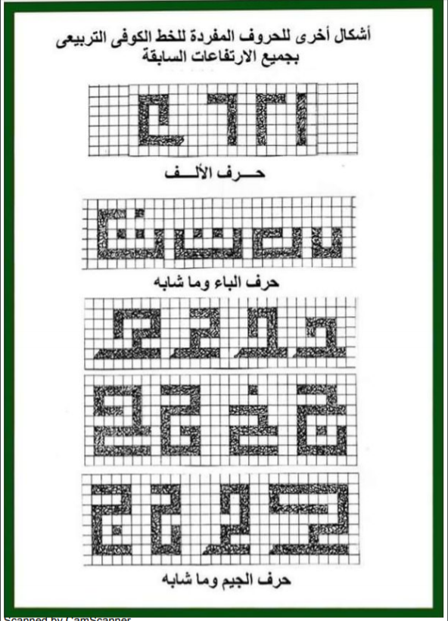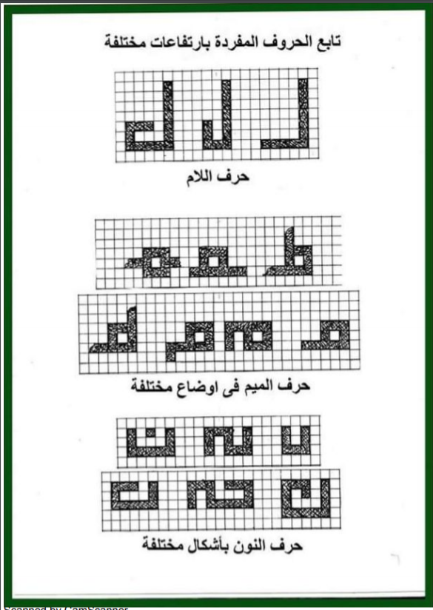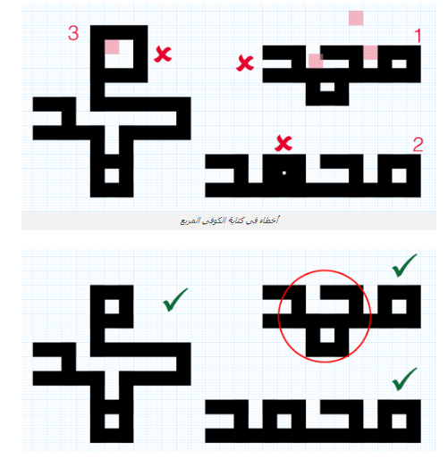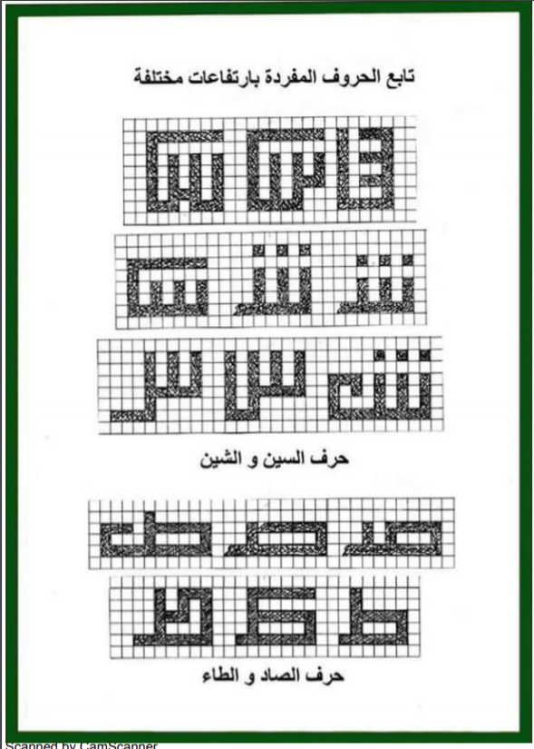

**مذكرة بيداغوجية في التربية البدنية**

**السنة الخامسة**

الميدان : الحركات القاعدية المدة : 45 د

موارد معرفية : ربط الجري بالرمي موارد منهجية : ينفذ تعليمات ـ يحافظ على توازنه ـ يسير مجهوداته

الكفاءة الختامية : ينجز الحركات القاعدية المرتبطة بالرمي و الوثب و الجري التي يتطلبها الموقف بطريقة سليمة .

مركبات الكفاءة: الجري للرمي .

مؤشرات الكفاءة: يجري و يرمي .

القيم : المحافظة على الجسم ـ روح المشاركة ـ التنافس الشريف

الهدف التعلمي : الجري للرمي

|  |  |  |
| --- | --- | --- |
| المراحل | الوضعيات التعلمية و النشاط المقترح | مؤشرات التقويم |
| مرحلة الاحماء العام 10 د | **الاحماء: المشي ثم الجري الخفيف ثم الحركات الاحمائية الخاصة بالمرونة و بعض الوثب .** | **ينفذ تعليمات** |
| بناء الوحدة التعلمية و تطبيقها 30 د | عرض فيديو لتسديدة في كرة اليد  كيف سجل اللاعب الهدف ؟  قام بالجري ثم الرمي  اليوم سنحاول تنفيذ الجري من أجل الرمي  يقوم التلاميذ بتنفيذ المهمة فرادى على مرمى فارغ  الجري السريع ثم القفز قبل خط منطقة المرمى ثم الرمي و الجسم في الهوء ثم النزول السليم على الارض بعد رمي الكرة.  اللعبة:  C:\Users\21369\Desktop\مجلد جديد (2)\عنوان.jpg | ينفذ تعليمات  ينافس  يشكل فريقا و يوزع أدوارا |
| مرحلة العودة إلى الهدوء  5 د | الهدوء : المشي البطيء حول الملعب  الاسترخاء و العودة للهدوء التام | ينفذ تعليمات للاسترخاء |

**مذكرة بيداغوجية في الرياضيات**

**السنة الخامسة**

**المقطع:2 الحصة:1 + 2**

**المحتوى:أجند معارفي 5 المدة:1سا30 د**

**الهدف التعلمي: ـ تعلم ادماج المعارف و المهارات التي تمكن المتعلمين من تنمية الكفاءات العرضية و كفاءات المادة (الختامية) من خلال تجنيد و توظيف الموارد المكتسبة من مختلف الميادين والمواد.**

|  |  |  |
| --- | --- | --- |
| المراحل | الوضعيات التعلمية و النشاط المقترح | مؤشرات التقويم |
| مرحلة الانطلاق | **الحساب الذهني**:كتابة و مقارنة أعداد عشرية  تحفيز حساب مساحات | ـ يحسب و يجيب  ـ يسترجع مكتسبات |
| بناء التعلمات و الاستثمار | **أجند معارفي:** ص 73  **الوضعية 1:**  تستهدف الوضعية كتابة كسور على شكل عدد طبيعي و كسر و العكس  لهذا يجب على التلميذ ان يكتب جميع الكسور على شكل عدد طبيعي و كسر ثم يقارن بينها.  **الوضعية 2:**  الوضعية تستهدف ضرب الاعداد العشرية و الجمع و الطرح  لحل الوضعية : على التلميذ ان يجد السؤال المرحلي (وزن التفاح صباحا)  ثم يطرحه من الوزن الاجمالي .  **الوضعية 3:**  الوضعية تستهدف المثلثات الخاصة  تسمية المثلثات : A كيفي B متساوي الاضلاع C متساوي الساقين D قائم  **الوضعية 4:**  تتعلق بحساب مساحتي المربع و المستطيل و جمعهما ثم ضرب عدد عشري  في عدد طبيعي | ـ يقرا الوضعية و يفهمها  ـ يذكر أهمية الرياضيات وعلاقتها بالمواد الأخرى  ـ ينجز المطلوب منه  ـ يحدد الالية المناسبة للحل  ـ يدمج تعلماته  ـ يثبت تعلماته و يوظفها    ـ يتحقق من تعلماته و يوظفها |

**مذكرة بيداغوجية في الرياضيات**

**السنة الخامسة**

**المقطع:2 الحصة:3 + 4**

**المحتوى:الحصيلة 5 المدة:1 سا و 30 د**

**الهدف التعلمي: ـ الوقوف على مدى اكتساب التلاميذ للمعارف و الإجراءات و كذا الصعوبات و الأخطاء.**

|  |  |  |
| --- | --- | --- |
| المراحل | الوضعيات التعلمية و النشاط المقترح | مؤشرات التقويم |
| مرحلة الانطلاق | **الحساب الذهني**:املاء كسور و أعداد عشرية  تحفيز تسمسة مثلثات وفق خصائص لها | ـ يحسب و يجيب  ـ يسترجع مكتسبات |
| بناء التعلمات و الاستثمار | **الحصيلة** ص 74  يقدم الاستاذ وضعية لكل ميدان(بحسب ما يسمح به الوقت ) و الباقي كواجبات منزلية   * **ميدان الأعداد و الحساب :**  1. **تعليم أعداد عشرية على المستقيم المدرج**   يرسم المستقيم المدرج و يعلم عليه الاعداد   1. **تفكيك عدد عشري**   ـ يفكك الاعداد وفق الجدول   |  |  |  |  |  |  | | --- | --- | --- | --- | --- | --- | | الاجزاء من 1000 | الاجزاء من 100 | الاعشار | احاد | عشرات | مئات | |  |  |  |  |  |  |  1. **ضرب عدد عشري في عدد طبيعي :**   ـ اجراء عمليات ضرب للاعداد العشرية و الطبيعية   * **ميدان الفضاء و الهندسة :**   ـ وضعية حول المثلثات الخاصة  يملأ الجدول من خلال خصائص كل مثلث  ـ وضعية حول مساحة المربع و المستطيل   * 1. يقوم بجمع مساحة المربع و المستطيل   2. يستعمل المربع لقياس و مقارنة مساحات | ـ يقرا الوضعية و يفهمها  ـ ينجز المطلوب منه  ـ يحدد الالية المناسبة للحل  ـ يثبت تعلماته و يوظفها    ـ يتحقق من تعلماته و يوظفها |

**مذكرة بيداغوجية في الرياضيات**

**السنة الخامسة**

**المقطع: 3 الحصة:1+2**

**الميدان : الأعداد و الحساب . المدة : 90 د**

**المورد المعرفي : علاقات حسابية بين أعداد عشرية . الموارد المنهجية: * الملاحظة والبحث والتفسير والتبرير ، *استعمال اجراءات شخصية في حل مشكلة ، *إعداد استراتيجية ملائمة لحل وضعيات مشكلة .**

**الكفاءة الختامية : يحل مشكلات بتجنيد معارفه المتعلقة بتعيين الاعداد الطبيعية و العشرية و قراءتها و كتابتها و مقارنتها و ترتيبها و استعمال العلاقات بينها و استعمال المعلومات الموجودة في كتابتها.**

**مركبات الكفاءة: ـ يقرأ الأعداد الطبيعية و العشرية و يكتبها ، يقارن الاعداد الطبيعية والعشرية و يرتبها ، يستعمل العلاقات بين الأعداد .**

**مؤشرات الكفاءة: يستعمل علاقات حسابية بين أعداد عشرية .**

**الهدف التعليمي : معرفة و استعمال علاقات حسابية بين أعداد عشرية .**

|  |  |  |
| --- | --- | --- |
| المراحل | الوضعيات التعلمية و النشاط المقترح | مؤشرات التقويم |
| مرحلة الانطلاق | **الحساب الذهني :**  **ماهي مساحة مربع طول ضلعه: 3cm ? 6cm ? 4cm ? 2m ? 9m ?** | **-يحسب مساحات** |
| بناء التعلمات و الاستثمار | **أكتشف:**  **1/ نقل الجدول ثم إكمال ملئه كما في السطر الأول بإمكان التلميذ أن يستعمل في ذلك الضرب المباشر أو التفكيك ثم الضرب أو الجمع.**  **2/ لحساب ضعف 1,75 ، اقترح التلميذان ما يأتي :**   |  |  | | --- | --- | | **(2×0,75) + (2×1) = 2×1,75** | **(2×0,25) – (2 × 2) = 2 × 1,75** | | **لحساب ضعف 1,75 نستعمل تفكيك هذا العدد العشري و نحسب بتوزيع الضرب على الجمع :**  **(2×0,75) + (2 × 1) = 2 × 1,75**  **1,5 + 2 =**  **3,5 =** | **لحساب ضعف 1,75 ، نستعمل تفكيك هذا العدد العشري إلى فرق العدد الطبيعي الأعلى منه مباشرة و العدد العشري المتمم له إلى هذا العدد الطبيعي و نحسب بتوزيع الضرب على الطرح :**  **(2× 0,25) - (2×2) = 2×1,75**  **0,5- 4=**  **3,5 =** |   **3/ باستعمال الجدول المحصل عليه في المرحلة الأولى يعين المتعلم :**  **أ) ثلث كل من الأعداد : 0,75 ، 1,5 ، 2,25 . ب) ربع كل من الأعداد : 2 ، 6 ، 50 .**  **أنجز :**  **1/ حساب الضعف مع التبرير .**  **مثال :**   |  |  | | --- | --- | | **ضعف 3,25 هو 6,5 .** | **التبرير :**  **(2×0,75) – (2×4)=2×3,25**  **6,5 = 1,5-8 =** |   **2/ حساب أربعة أمثال عدد .**  **3/ حساب نصف عدد فردي .**  **تعلمت :**  **لحساب ضعف أو 3 أمثال ، أو 4 أمثال عدد عشري، أضرب العدد العشري في 2أو3 أو4 وذلك:**   * **عملية الضرب،مثال : 61=2×30,5 .** * **أو بالحساب بتمعن ، مثال : 61=1+60=(2×0,5)+(2×30)=2×30,5** | **- يكمل ملء الجدول**  **-يحسب ضعف عدد عشري بطريقتين**  **-ينجز**  **-يشارك في حوصلة الدرس** . |
| استثمار  45 د | **أتمرن :**  **1/ حساب ضعف عدد بتوظيف ضرب عدد عشري في عدد طبيعي .**  **2/ حساب ثلث عدد (يمكن التفكير في توزيع عدد المراتب على 3).**  **3/ نصف 1240,50 هو 620,25. مايدفعه الأب هو 1860,75**  **1860,75=3×620,25**  **أبحث : مدرسة المستقبل : 62,16.** | **ـ ينجز الأنشطة**  **ـ يتحقق من تعلماته و يوظفها** |